**营运部发(2022)032号 签发人：蒋炜**

**关于透明质酸钠皮肤保湿贴陈列通知**

**一、物料：陈列时间截止3.31**

|  |  |  |
| --- | --- | --- |
| **物料** | **视图** | **数量** |
| 橱窗  pop | 9fce5df89bf83d075e2bc5229bb8af9 | 所有门店 |
| 小pop | 36ec5f5154c66a2fc341969d2470b23 | 所有门店 |
| 书写爆炸卡  （3-4张） | 1. 透明质酸钠保湿 原价304元、立省204元、100元/4盒； 2. 透明质酸钠 皮肤保湿贴 保湿 微损伤愈合； 3. 械字号 可刷卡；   1645410068335_B6B993E2-B4DE-4d79-85BA-C8C9747EFE0B1645410089562_4B144A19-D62C-48bc-B855-034AD99F73CD1645410496894_6C97A5AD-AC3C-4eb5-A935-F2007CEF71C2 | 所有门店 |

**二、门店陈列（表格勾选“ √ ”项为对应门店的必做项）**

|  |  |  |  |  |  |
| --- | --- | --- | --- | --- | --- |
| **序号** | **门店类型**  **物料** | **A类** | **B类** | **C类** | **备注** |
| 1 | 橱窗pop | √ | √ | √ |  |
| **2** | 货架首层  医疗器械类别 | √ | √ | √ |  |
| **3** | 收银台  货架首层 | √ | √ | √ | **根据门店位置**  **二选一** |
| **4** | 收银台 台面 |
| **5** | 立架 | √ | √ | 无 | **二选一** |
| **6** | 花车  （爱乐维肠炎宁） |

**三、陈列**

**1、橱窗陈列：**

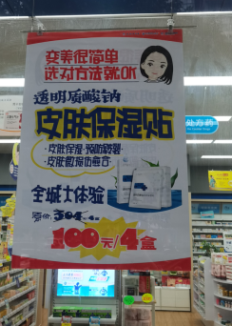

所有门店都需要将大POP陈列至橱窗（医院门店不用陈列，如青龙街、庆云南街等）

1. **货架首层陈列：**

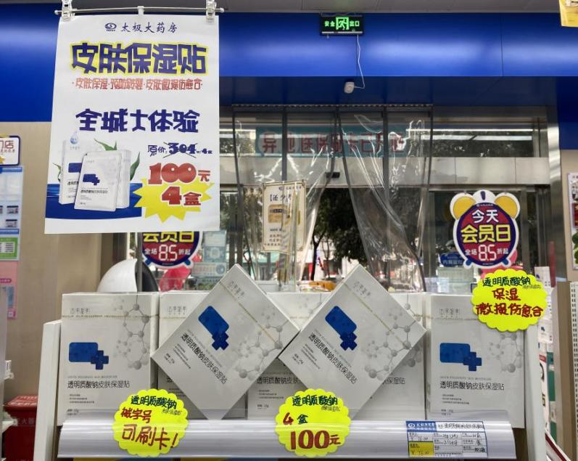

（1）T型架陈列小pop；  
（2）陈列至货架首层（医疗器械区）；

1. **收银台：货架首层陈列**

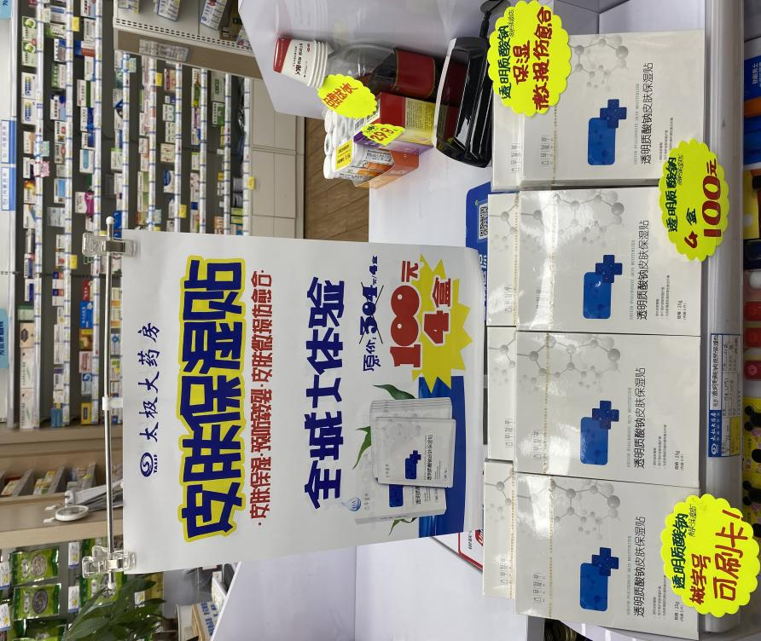

**收银台器械区**

**首层陈列**

**（更换掉马油系列产品）**

**4、收银台：台面陈列**

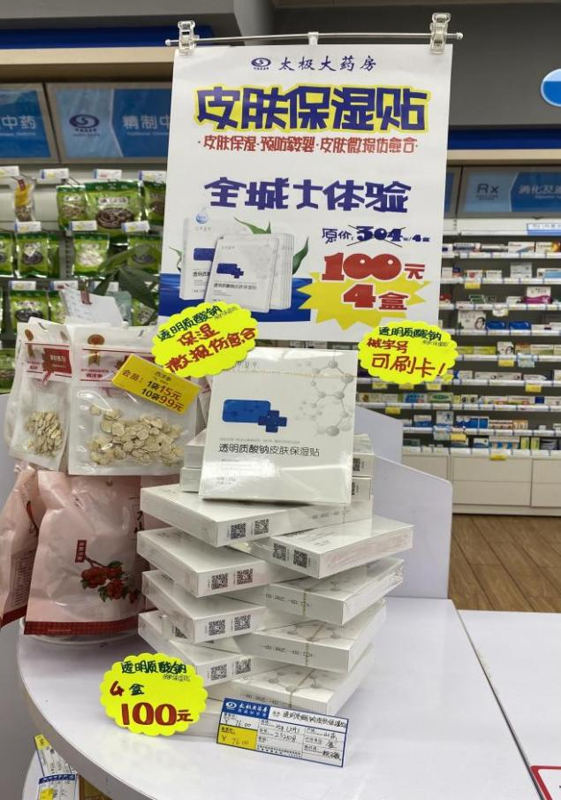

T型架陈列小pop  
面膜交叉堆放；

手写4张爆炸卡

**5、立架陈列：**

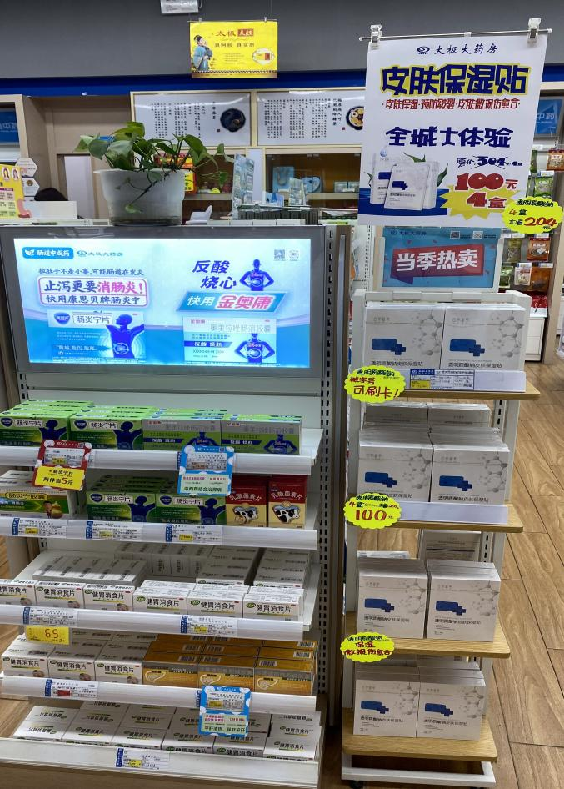

1. **A、B类门店立架、花车二选一陈列，按模板陈列；**
2. **T型架张贴小pop；**
3. **书写四个小爆炸卡；库存大于80盒的门店可用花车堆放，按模板陈列；**

**6、花车陈列**

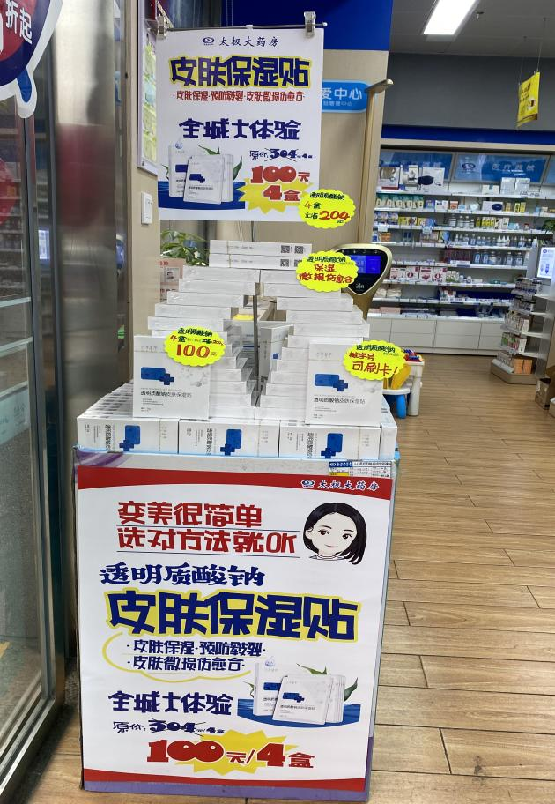

**四、检核：**

**1、门店于2月25日下午15点前**完成陈列，片长于**2月25日下午22点前**核检并通报，不发、迟发、少发，按20元/店收取成长基金；未通报扣绩效管理分1分/店。

**2、营运部**于**2月26日进行**药店管家抽查。发现门店执行不到位，处罚片区主管罚款50元，门店罚款50元。

营运部

2022年2月18日

主题词：关于 透明质酸钠皮肤保湿贴 陈列通知

拟稿：王四维 核对：谭莉杨